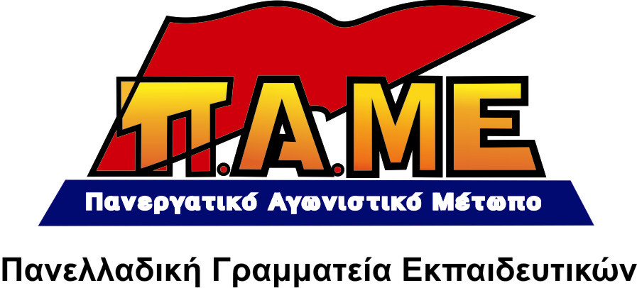
ΝΑ ΤΙ ΣΗΜΑΙΝΕΙ ΚΥΒΕΡΝΗΤΙΚΟΣ-ΕΡΓΟΔΟΤΙΚΟΣ ΣΥΝΔΙΚΑΛΙΣΜΟΣ

ΔΑΚΕ-ΠΑΣΚ ΔΙΕΛΥΣΑΝ ΤΗ ΓΕΝΙΚΗ ΣΥΝΕΛΕΥΣΗ ΠΡΟΕΔΡΩΝ ΤΗΣ ΟΛΜΕ ΠΡΟΚΕΙΜΕΝΟΥ ΝΑ ΜΗΝ ΠΑΡΘΕΙ ΑΠΟΦΑΣΗ ΕΝΑΝΤΙΑ ΣΤΗΝ ΑΞΙΟΛΟΓΗΣΗ!

Τα γεγονότα έχουν ως εξής: δεκάδες ΕΛΜΕ σε όλη την Ελλάδα, μετά από πρόταση των δυνάμεων του ΠΑΜΕ, έχουν υιοθετήσει το παρακάτω ψήφισμα:

«1. Η επικείμενη υλοποίηση της αξιολόγησης στο Δημόσιο αποτελεί βασικό μοχλό για την εφαρμογή της αντιλαϊκής πολιτικής και όργανο για την απόλυση χιλιάδων Δημοσίων Υπαλλήλων.
Η πολιτική που τσακίζει τα λαϊκά δικαιώματα είναι η ίδια που προσαρμόζει τον δημόσιο τομέα πιο αποτελεσματικά στις σημερινές ανάγκες του κεφαλαίου.
2. Με βάση τα παραπάνω :
I. Μπλοκάρουμε με όρους συλλογικών αποφάσεων και όρους κινήματος την οποιαδήποτε απόπειρα εφαρμογής της αξιολόγησης και την ακυρώνουμε στην πράξη με αποφάσεις Δ.Σ., Γενικών Συνελεύσεων και Επιτροπών Αγώνα.
II. Δε συμμετέχουμε σε οποιαδήποτε διαδικασία που σχετίζεται με την εφαρμογή της αξιολόγησης (π.χ. ερωτηματολόγια κ.α.)
III. Κανένα στέλεχος της Δημόσιας Διοίκησης που αναλαμβάνει οποιονδήποτε ρόλο στην εφαρμογή της αξιολόγησης δεν έχει θέση στο συνδικαλιστικό κίνημα. Έξω οι αξιολογητές από τα συνδικάτα και τα σωματεία»

Το ψήφισμα αυτό είχε καταψηφιστεί από τις ΔΑΚΕ-ΠΑΣΚ στο Δ.Σ. της ΟΛΜΕ (4/9/2012), παρά το γεγονός ότι αποτελούσε απόφαση και του Γ.Σ. της ΑΔΕΔΥ και πάλι μετά από πρόταση των δυνάμεων του ΠΑΜΕ.
Στις 19/9/2012 πραγματοποιήθηκε η Γ.Σ. των προέδρων των ΕΛΜΕ και το παραπάνω ψήφισμα κατατέθηκε προς ψήφιση από πολλούς εκπροσώπους των ΕΛΜΕ όλης της χώρας.

Πριν την κρίσιμη ψηφοφορία τα 3 μέλη της ΔΑΚΕ στο Δ.Σ. της ΟΛΜΕ (μεταξύ αυτών και ο πρόεδρος) αποχώρησαν, καλώντας σε αποχώρηση και τα υπόλοιπα μέλη της ΔΑΚΕ, ώστε να δημιουργηθεί τεχνητή έλλειψη απαρτίας και να μην περάσει το ψήφισμα. Την ίδια στάση είχε και η ΠΑΣΚ.

Η πλειοψηφία της ΟΛΜΕ βάζει πλάτη για να περάσει η αξιολόγηση! Την ώρα μάλιστα, που το Υπουργείο Παιδείας, προσπαθεί να αποσπάσει την συναίνεση των εκπαιδευτικών, μέσα από το γνωστό «ερωτηματολόγιο».
Η πλειοψηφία της ΟΛΜΕ είναι με την «αξιολόγηση», δηλαδή με τις απολύσεις, το σχολείο της αγοράς και της ανταγωνιστικότητας, των ελαστικά εργαζόμενων εκπαιδευτικών, το διευθυντή μάνατζερ, του σχολείου που θα κρατάει τα παιδιά μακριά από τη γνώση και τη μόρφωση.
Την ίδια τύχη βέβαια είχε και το δεύτερο ψήφισμα που είχε κατατεθεί από πολλές ΕΛΜΕ και αφορούσε την στήριξη της πρότασης νόμου του ΚΚΕ για την κατάργηση των Μνημονίων, των Δανειακών Συμβάσεων, του Μεσοπρόθεσμου Προγράμματος και όλων των Εφαρμοστικών Νόμων. Ψήφισμα που επίσης είχε καταψηφιστεί στο Δ.Σ. της ΟΛΜΕ (4/9/2012) από ΔΑΚΕ, ΠΑΣΚ, αλλά και ΣΥΝΕΡΓΑΣΙΑ (ΣΥΡΙΖΑ). Κατά τα άλλα, ο ΣΥΡΙΖΑ κορόιδευε ασύστολα το λαό προεκλογικά πως θα καταργούσε τάχα τα Μνημόνια!
Αξίζει να σημειωθεί ότι λίγη ώρα πριν την αποχώρηση των ΔΑΚΕ και ΠΑΣΚ, όλοι μαζί, ΔΑΚΕ, ΣΥΝΕΡΓΑΣΙΑ (ΣΥΝ/ΣΥΡΙΖΑ) και ΠΑΡΕΜΒΑΣΕΙΣ είχαν πάρει απόφαση «ενάντια στην αξιολόγηση-χειραγώγηση», σπέρνοντας αυταπάτες για μια άλλη –δήθεν καλή- αξιολόγηση.
Καλούμε τους εκπαιδευτικούς να διαχωρίσουν την θέση τους από τις συνδικαλιστικές πλειοψηφίες των ΟΛΜΕ και ΔΟΕ. Να πάρουν την οργάνωση του αγώνα στα δικά τους χέρια.

Όλοι στις Γενικές Συνελεύσεις και στον Αγώνα για να μην περάσουν τα μέτρα της σφαγής, για να ακυρώσουμε στην πράξη την αξιολόγηση!
Αθήνα, 2/10/2012

